CLUSEL Mathieu TP3F

MARTIN Thibaut

REY Quentin

SOUBEYRAND Jules

**D0.1 : Document de description du sujet**

Après le rejet de notre idée de jeu de parcours basé sur des jeux comme TEMPLE RUN et SUBWAY SURFERS et plusieurs consultations avec l’ensemble du projet, nous avons finalement choisit de nous lancer dans un jeu de société : LE MONOPOLY, idée validée par Monsieur JEAN. Notre but pendant le projet sera la création du plateau qui accueillera tous les joueurs (4 maximum) et les participants.

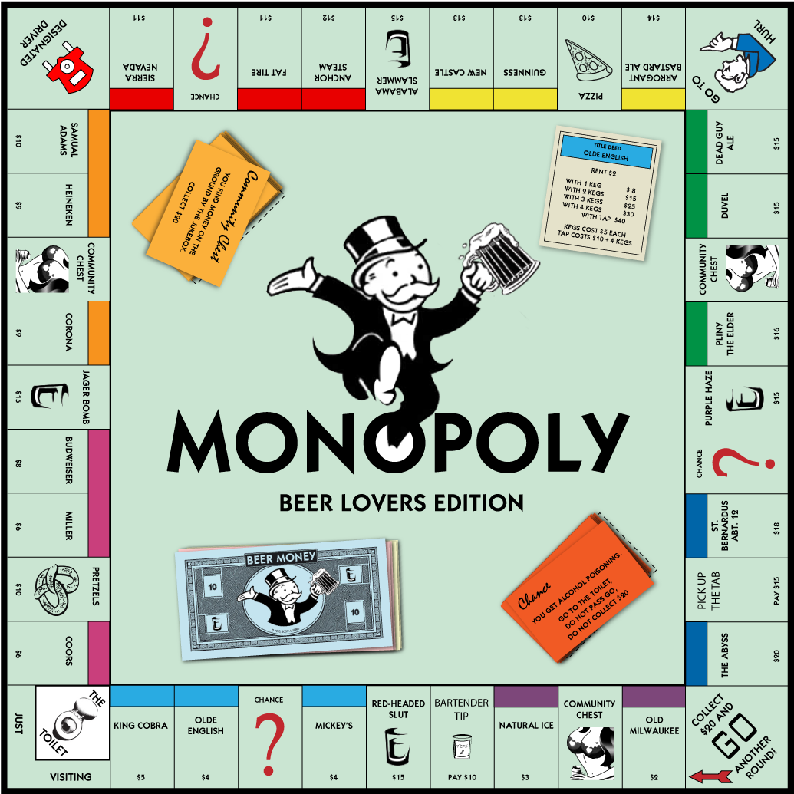

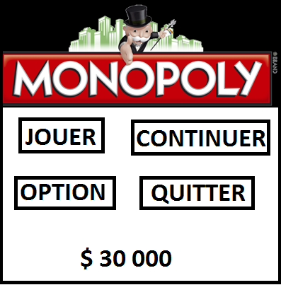Pour le résultat final, nous voudrions un jeu propre et agréable pour les yeux, avec un décor avec vu du haut sur le plateau. Vu qu’une partie de Monopoly est assez longue, nous voudrions pouvoir sauvegarder une partie en cours accessible par la suite au menu d’accueil via un bouton “CONTINUER”. Il faudrait pouvoir aussi afficher le temps du jeu.

Un petit menu afin de prendre connaissances des commandes et du déroulement du jeu (“option”), commencer une partie (“jouer”) et un bouton “quitter”.

Pour le programme java, on a pensé à mettre au premier niveau le plateau, au second les pions de personnages qui déclenche les cases spécial (niveau 3) et eux même peuvent déclencher l’activation d’une case chance ou caisse de communauté. A savoir aussi que sur toutes les cases “maison” il y aura une possibilité d’achat et puis de création de maison et hôtel. Pour pouvoir déplacer les personnages, il y aura un dé virtuel et pour donner de l’intérêt au jeu, un système de monnaie.